УДК 691.175.5/.8

**Оценка влияния вида отвердителя на атмосферостойкость низковязких эпоксидных композитов\***

**Evaluation of hardener form influence**

**оn low viscosity epoxy composites weatherability**

Низина Т.А. 1, д.т.н.; Чернов А.Н. 1; Низин Д.Р. 1; Попова А.И. 1

Nizina Tatyana Anatol'evna, Doctor of Technical Sciences; Chernov Alexey Nikolaevich; Nizin Dmitriy Rudolfovich; Popova Anastasia Ivanovna

[nizinata@yandex.ru](mailto:nizinata@yandex.ru); [lhms13@yandex.ru](mailto:lhms13@yandex.ru); [nizindi@yandex.ru](mailto:nizindi@yandex.ru); [popova_nastya2013@mail.ru](mailto:popova_nastya2013@mail.ru)

1*Мордовский государственный университет им. Н.П. Огарёва, г. Саранск*

1*Ogarev Mordovia State University, Saransk*

***Аннотация:***

Приведены результаты исследования влияния вида отверждающей системы на атмосферостойкость полимерных композиционных материалов на основе эпоксидных связующих. Выявлено влияние температуры окружающего воздуха и значений актинометрических параметров на температуру поверхности образцов защитно-декоративных полимерных покрытий на основе различных отвердителей.

***Ключевые слова:***

защитно-декоративные покрытия, эпоксидные связующие, отвердители, интенсивность солнечной радиации, ультрафиолетовое излучение.

***Abstract:***

We present the research results of the influence of curing system type on polymer composite materials based on epoxy resins weatherability. We have revealed the influence of the ambient air temperature and solar radiation parameters on surface temperature of protective and decorative coatings samples based on polymer of various hardeners.

***Keywords:***

protective and decorative coatings, epoxy resins, hardeners, intensity of solar radiation, ultraviolet radiation.

В последние десятилетия в мире произошли существенные качественные изменения в строительной отрасли – расширилась номенклатура выпускаемой продукции, в том числе составов полимерных покрытий, используемых для повышения несущей способности строительных конструкций, а также декоративной привлекательности зданий и сооружений. Однако проблема обеспечения надежности и долговечности строительных конструкций с защитно-декоративными покрытиями все также актуальна.

Появление новых видов полимерных связующих и отвердителей приводит к необходимости установления их эксплуатационной стойкости, в том числе в натурных условиях эксплуатации. К одним из наиболее перспективных полимерных композиционных материалов на сегодняшний день следует отнести композиты на основе эпоксидных связующих**[1–3]. Однако, несмотря на высокие прочностные и адгезионные характеристики, эпоксидные композиты обладают не достаточно высокой стабильностью свойств во времени [**4–6]. Действие тепла, влаги, солнечного света и кислорода инициирует процессы деструкции в композите, создавая условия для его старения [3, 4]. Об интенсивном протекании процессов деградации в условиях действия климатических факторов может свидетельствовать не только снижение физико-механических качеств, но и изменение цветовых характеристик [7–12].

**В натурных условиях на интенсивность деградационных процессов наибольшее влияние оказывает влажность и температура, а также их изменение в процессе эксплуатации. Однако ряд исследований показал, что температура поверхности, которую приобретают образцы в результате нагрева солнечным излучением, является более важным параметром, чем температура окружающего воздуха** [13–15].

**На сегодняшний день появились эпоксидные смолы и отверждающие системы, имеющие, согласно данным производителей, улучшенные, по сравнению с традиционной эпоксидной смолой ЭД-20, реологические характеристики. Современные составы эпоксидных связующих имеют пониженную вязкость и большую жизнеспособность, что позволяет повысить технологические показатели, а также снизить вероятность отслоения наносимых покрытий за счет более глубокого проникновения состава в структуру основания.**

**Известно, что эксплуатационные характеристики защитных покрытий на основе эпоксидных связующих зависят от используемого вида отвердителя [1–3]. В рамках данного экспериментального исследования были изготовлены образцы полимерных связующих на основе низковязкой эпоксидной смолы Этал-247 и различных отвердителей – Этал-1472, Этал-45 TZ2, Этал-2МК, а также образцы двухкомпонентного полимерного покрытия для полов «Полидек ЭП-500». В зависимости от вида отвержающей системы получены композиты, имеющие различный цвет покрытия – соответственно, черный, коричневый, прозрачный и серый (табл. 1).**

**Таблица 1**

**Составы исследуемых полимерных композитов**

|  |  |  |  |
| --- | --- | --- | --- |
| **Номер**  **состава** | **Цвет композита** | **Вид**  **эпоксидного**  **связующего** | **Вид**  **отверждающей**  **системы** |
| **1** | **Черный** | **Этал-247** | **Этал-1472** |
| **2** | **Коричневый** | **Этал-247** | **Этал-45TZ2** |
| **3** | **Серый** | **Полидек ЭП-500** | |
| **4** | **Прозрачный** | Этал-247 | Этал-2МК |

Экспонирование исследуемых образцов в натурных условиях проводилось в течение полугода **с апреля 2015 года на климатической площадке эколого-метеорологической лаборатории Национального исследовательского Мордовского государственного университета им. Н.П. Огарёва. Лаборатория оснащена** автоматической станцией контроля загрязнения атмосферного воздуха (АСК) с актинометрическим комплексом, используемым для мониторинга воздействия актинометрических параметров в круглосуточном режиме [16]. Фиксирование дозы ультрафиолета диапазонов А (315÷400 нм) и В (280÷315 нм), а также суммарной солнечной радиации происходило каждые 10 минут. Для оценки изменения относительной влажности и температуры поверхности образцов использовалась **датчики D**S 1923-F5, работающие в беспроводном автоматическом режиме с возможностью последующей передачи собранной информации на ПК.

На основе полученных результатов были построены графики интенсивности солнечной радиации, суммарной дозы ультрафиолета А и В, а также графики изменения температуры поверхности составов различных цветов в зависимости от температуры воздуха. Анализ результатов, представленных на рисунке 1, позволяет сделать вывод о существовании **близкой к линейной корреляционной зависимости между температурами поверхности образцов $T_{пов.}$ и окружающего воздуха $T_{в}$ (рис. 1), описываемой уравнением вида:**

$T_{пов.}=b∙T_{в}+a$***,* (1)**

**где $a$ и $b$– коэффициенты, получаемые по результатам экспериментальных исследований.**

**Из анализа графиков зависимости между температурой окружающего воздуха и приростом температуры поверхности образцов в зависимости от месяца экспонирования (рис. 2) установлено, что в различные периоды при одной и той же температуре воздуха прирост температуры может существенно варьироваться в достаточно широком диапазоне – от -5 до 30°С, что свидетельствует о наличии других факторов, влияющих на дополнительный разогрев поверхности.**

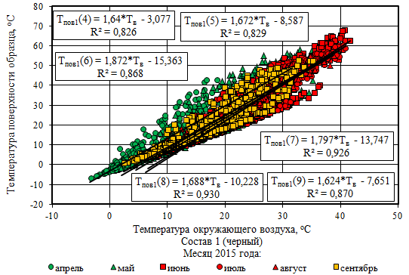

Рис. 1 – Корреляционная зависимость между температурами окружающего

воздуха и поверхности полимерного композита состава 1 (черный)

в зависимости от месяца натурного экспонирования

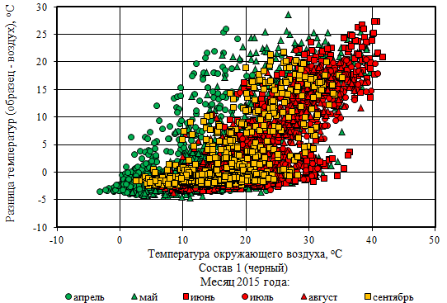

Рис. 2 – Корреляционная зависимость между температурой окружающего воздуха

и приростом температуры на поверхности образца (состав 1 черный)

в зависимости от месяца натурного экспонирования

**Разница температуры поверхности и температуры воздуха существенно меняется на протяжении суток, о чем свидетельствуют графики влияния времени суток на значения максимального разогрева поверхности полимерных композитов в зависимости от месяца экспонирования** (рис. 3). Наибольшие значения прироста температур наблюдаются в дневные часы, когда интенсивность актинометрических параметров максимальна. В ночное время суток, когда влияние солнечной радиации и ультрафиолета практически отсутствует, температура поверхности образцов снижается до температуры окружающего воздуха, что подтверждает первоочередное влияние актинометрических параметров на дополнительный разогрев поверхности эпоксидных композитов. Наибольшие значения прироста температур (**28**°С) зафиксированы (рис. 3) для состава 1 черного цвета, а наименьшие – для композита на основе отвердителя Этал-2МК, формирующего прозрачное покрытие, отражающее значительно большую часть солнечной радиации. Таким образом, уровень перегрева поверхности зависит от поглощённой солнечной радиации и существенно ниже для более светлых образцов.

При анализе изменения температуры дополнительного разогрева поверхности выявлено, что максимальный прирост температуры для образца черного цвета наблюдается в мае, когда интенсивность актинометрических параметров практически достигает летних значений (рис. 4), а средние температуры воздуха еще не очень высоки (рис. 5).

Для определения количественных связей между интенсивностью солнечной радиации и разницей температур поверхности образца и окружающего воздуха были построены графические зависимости, аналогичные представленным на рис. 6, и определены коэффициенты линейных уравнений:

$∆T=α+β∙Q$***,* (2)**

**где $Q$**  – интенсивность солнечной радиации, Вт/ $м^{2}$; $α$ **– показатель прироста температуры поверхности образца при нулевой интенсивности воздействия (° $С$); $β$– скорость прироста температуры, измеряемая в ${(м^{2}{∙ }^{о}С)}/{Вт}$.**

**а)**

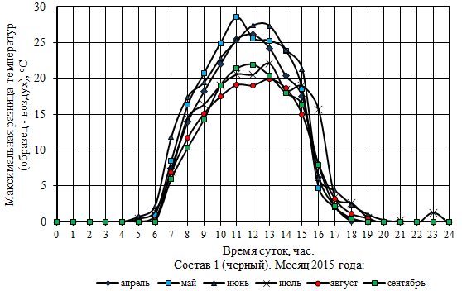

**б)**

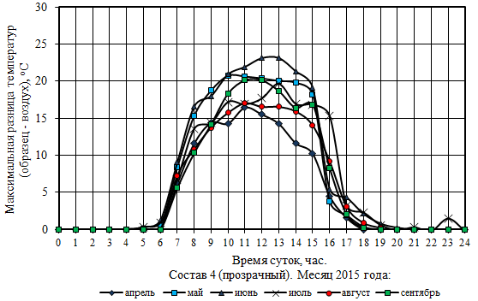

Рис. 3 – Влияние времени суток на значения максимального перегрева

Поверхности полимерных композитов в зависимости от месяца экспонирования:

а – состав 1 (черный); б – состав 4 (прозрачный)

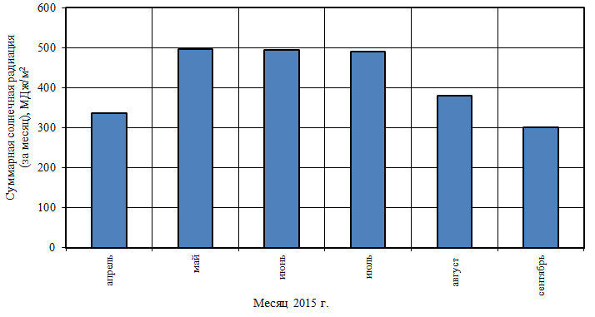

Рис. 4 – Изменение суммарной солнечной радиации

в зависимости от месяца экспонирования

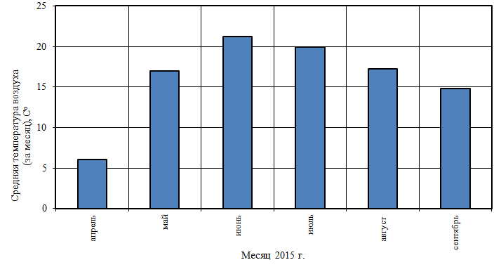

Рис. 5 – Изменение средней температуры воздуха

в зависимости от месяца экспонирования

Подобные линейные зависимости была получены при оценке влияния интенсивности ультрафиолетовых излучений диапазона А и В:

$∆T=α_{А}+β_{А}∙Q_{А}$***,* (3)**

$∆T=α_{В}+β_{В}∙Q_{В.}$**(4)**

Значения коэффициентов уравнений (2) – (4) в зависимости от месяца экспонирования для различных типов актинометрического воздействия представлены на рис. 7. О высокой степени аппроксимации полученных линейных зависимостей свидетельствуют коэффициенты корреляции $R^{2}$, варьирующиеся в интервале 0,83÷0,98. Отрицательные значения свободных членов уравнений (2) – (4) $α,$ $α_{А}$ и $α_{В}$ позволяют сделать вывод о том, что при близкой к нулю интенсивности актинометрических параметров происходит снижение температуры поверхности образцов ниже температуры окружающего воздуха. Учитывая, что близкие к нулю значения актинометрических параметров наблюдаются в ночные часы, отрицательная разница температур, очевидно, связана с образованием конденсата на поверхности образцов. Наибольшее снижение температуры поверхности относительно температуры воздуха наблюдается в весенние месяцы, когда в ночные часы температуры часто опускаются ниже точки росы.

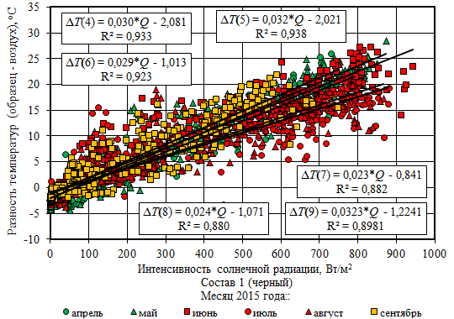

Рис. 6 – Корреляционная зависимость между интенсивностью солнечной

радиации и приростом температуры на поверхности образца состава 1

(черный) в зависимости от месяца натурного экспонирования

**Минимальные значения $β$, $β_{А}$ и $β_{В}$ зафиксированы для образцов прозрачного цвета, максимальные – для черного. Максимальный вклад актинометрических параметров в общий прирост температуры поверхности наблюдается в мае и сентябре, для которых характерны высокие значения актинометрических параметров при невысоких средних температурах воздуха. Чем выше средняя температура воздуха, тем меньше вклад актинометрических параметров в общий прирост температуры поверхности.**

**а)**

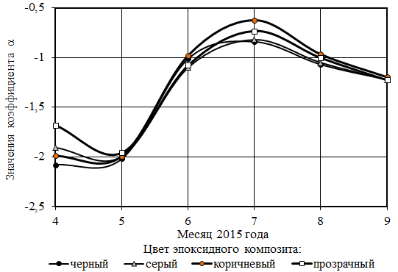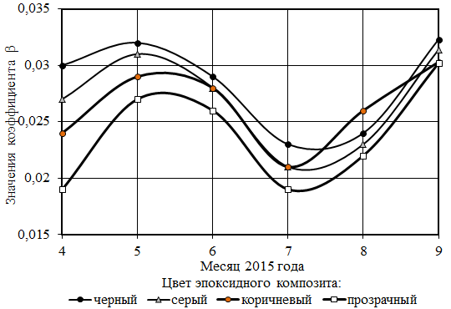

**б)**

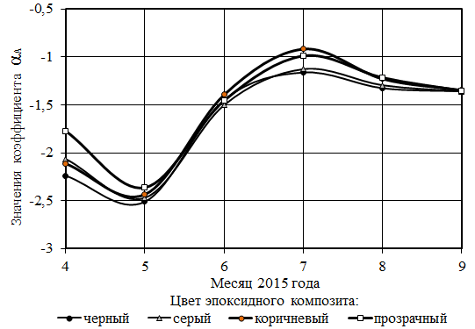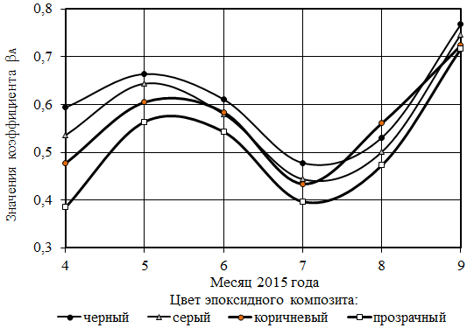

**в)**

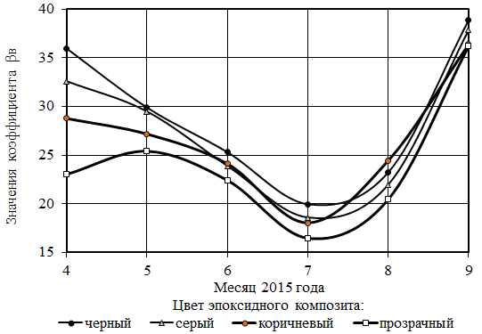 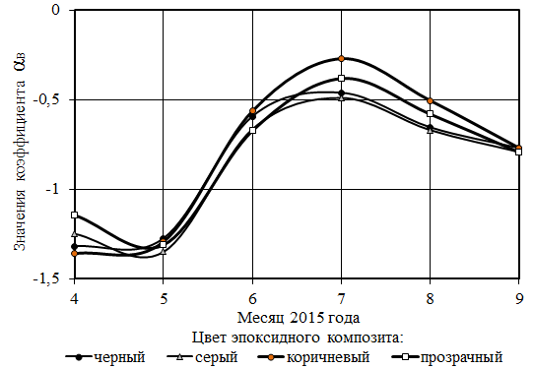

Рис. 7 – **Изменение коэффициентов уравнений (2) – (4) в зависимости**

**от месяца экспонирования при оценке влияния: а – интенсивности солнечной**

**радиации; б и в – ультрафиолетового излучения диапазона А и В**

**Учитывая тот факт, что вид отверждающей системы оказывает влияние не только на физико-механические, но и на декоративные характеристики полимерных композиционных материалов, целесообразно при выборе защитных покрытий обращать внимание на цвет получаемых покрытий. Выбор покрытий более темного цвета может привести к повышению температуры его поверхности, достигая 60 ÷ 70 оС, что в процессе длительной эксплуатации может стать причиной снижения реальной долговечности по сравнению с проектным значением.**

*Работа выполнена при поддержке гранта РФФИ № 16-33-01008.

Литература

1. Хозин В. Г. Усиление эпоксидных полимеров / В. Г. Хозин. – Казань : Дом печати, 2004. – 446 с.

2. Полимербетоны: монография / В.П. Селяев, Ю.Г. Иващенко, Т.А. Низина. – Саранск : Изд-во Мордов. ун-та, 2016. – 284 с.

3. Низина Т. А. Защитно-декоративные покрытия на основе эпоксидных и акриловых связующих. Саранск: Изд-во Мордов. ун-та, 2007. – 258 с.

4. Павлов И. Н. Старение пластмасс в естественных и искусственных условиях. – М. : Химия, 1982. – 220 с.

5. Селяев В.П. Сопротивление полиуретановых композитов действию УФ-облучения / В.П. Селяев, Т.А. Низина, Е.А. Егунова // Региональная архитектура и строительство. – Пенза: Изд-во ПГУАС, 2012. – №1. –   
С. 4 – 9.

6. Карякина М. И. Испытание лакокрасочных материалов и покрытий / М. И. Карякина. – М. : Химия, 1988. – 272 с.

7. Результаты натурных испытаний полимерных композиционных материалов на основе эпоксидных связующих / Д.Р. Низин, Д.А. Артамонов, А.Н. Чернов, Т.А. Низина // Огарёв-online. Раздел «Технические науки». 2014. – Спецвыпуск. – Режим доступа: <http://journal.mrsu.ru/arts/rezultaty-naturnykh-ispytanijj-polimernykh-kompozicionnykh-materialov-na-osnove-ehpoksidnykh-svyazuyushhikh>.

8. Исследование изменения цветовых характеристик модифицированных эпоксидных композитов, экспонированных в условиях морского климата / Т.А. Низина Т.А., В.О. Старцев, Д.Р. Низин, М.В. Молоков, Д.А. Артамонов // Долговечность строительных материалов, изделий и конструкций: материалы Всеросс. науч.-техн. конф., Саранск: Изд-во Мордов. ун-та, 2014. – С. 107 – 114.

9. Климатическая стойкость полимерных композиционных материалов на основе эпоксидных связующих / Т.А. Низина, В.П. Селяев, Д.Р. Низин, Д.А. Артамонов // Региональная архитектура и строительство. – 2015. – №1. – С. 34 – 42.

10. Анализ влияния актинометрических параметров на интенсивность изменения цветовых характеристик эпоксидных композитов в условиях морского климата / Т.А. Низина, В.О. Старцев, В.П. Селяев, О.В. Старцев, Д.Р. Низин // Вестник Белгородского государственного технологического университета им. В.Г. Шухова. – 2015. – № 5. – С. 95 – 101.

11. Старцев В.О. Цветовой критерий климатического старения эпоксидного полимера / В.О. Старцев, Т.А. Низина, О.В. Старцев // Пластические массы, 2015. – №7-8. – С. 45 – 48.

12. Моделирование влияния актинометрических параметров на изменение декоративных характеристик эпоксидных композитов, экспонированных в натурных условиях / Т.А. Низина, В.П. Селяев, Д.Р. Низин, А.Н. Чернов // Региональная архитектура и строительство. – 2015. – №2 . – С. 27 – 36.

13. Климатическое старение композиционных материалов авиационного назначения. III. Значимые факторы старения / Е.Н. Каблов, О.В. Старцев, А.С. Кротов, В.Н. Кириллов // Деформация и разрушение материалов. – 2011. – №1. – С. 34-40.

14. Зависимость температуры поверхности образцов от характеристик климата при экспозиции в натурных условиях / О.В. Старцев, И.М. Медведев, А.С. Кротов, С.В. Панин // Коррозия: материалы, защита. – 2013. – №7. – С. 43 – 47.

15. Низина Т.А. Влияние цвета полимерных композиционных материалов на режим эксплуатации защитно-декоративных покрытий в условиях воздействия натурных климатических факторов / Т.А. Низина, В.П. Селяев, Д.Р. Низин, А.Н. Чернов // Региональная архитектура и строительство. – 2016. – №1. – С. 59–67.

16. Низина Т.А. Материальная база вуза как инновационный ресурс развития национального исследовательского университета / Т.А. Низина, В.П. Селяев // Долговечность строительных материалов, изделий и конструкций : материалы Всеросс. науч.-техн. конф. – Саранск : Изд-во Мордов. ун-та, 2014. – С. 115-121.